«Λεξικό

για τα

Ζωάκια!»

Κάνε κλικ πάνω στο ζωάκι για να μάθεις το όνομά του και μερικά πράγματα γι αυτό!

Αν μπορείς γράψε από κάτω από ποιο γράμμα αρχίζει το όνομα του, ψάξε στο πληκτρολόγιο…

|  |  |  |  |
| --- | --- | --- | --- |
| Αποτέλεσμα εικόνας για αγελάδα clipart | Αποτέλεσμα εικόνας για βατραχος clipart | Αποτέλεσμα εικόνας για γάτα clipart | Αποτέλεσμα εικόνας για δεινόσαυρος clipart |
|  |  |  |  |
| Αποτέλεσμα εικόνας για ελεφαντας clipart | Σχετική εικόνα | Αποτέλεσμα εικόνας για ιπποπόταμος clipart | Αποτέλεσμα εικόνας για καμήλα clipart |
|  |  |  |  |
| Αποτέλεσμα εικόνας για λιοντάρι clipart | Σχετική εικόνα | Αποτέλεσμα εικόνας για νυχτερίδα clipart | Αποτέλεσμα εικόνας για ξιφίας clipart |
|  |  |  |  |

ΑΓΕΛΑΔΑ

αγελάδα

Γεννάει μοσχαράκι 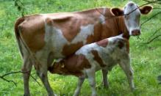

Μας δίνει το γάλα 

Και το κρέας 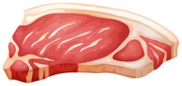

ΛΙΟΝΤΑΡΙ

Λιοντάρι

Η μαμά λέαινα δεν έχει χαίτη

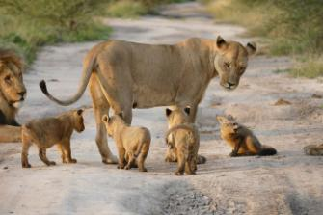

Τρώει αλλά ζώα 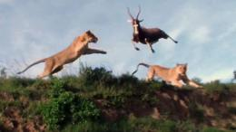

και μεγαλώνει τα μικρά της μόνη της!

ΓΑΤΑ

γάτα

η μαμά γάτα γεννάει μικρά γατάκια

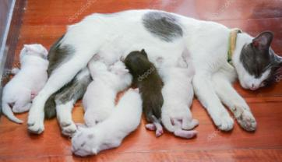

Και τρώει πολλά ποντίκια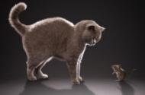

Της αρέσουν και τα ψάρια

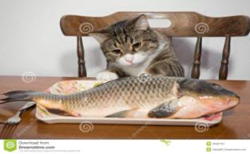

ΒΑΤΡΑΧΟΣ

Βάτραχος

Μου αρέσει να τραγουδάω μέσα στη λιμνούλα

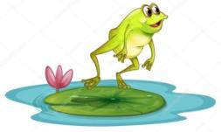

Η βατραχίνα μου γεννάει πολλά αυγά που σιγά σιγά γίνονται βατραχάκια.

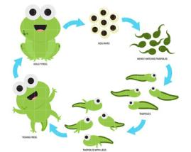

Τρώω πολλά έντομα

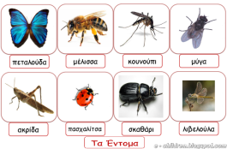

ΔΕΙΝΟΣΑΥΡΟΣ

Δεινόσαυρος

Δυστυχώς έχω εξαφανιστεί…. μετά από μεγάλες καταστροφές!



Όταν ζούσα έβγαινα μέσα από ένα αυγό

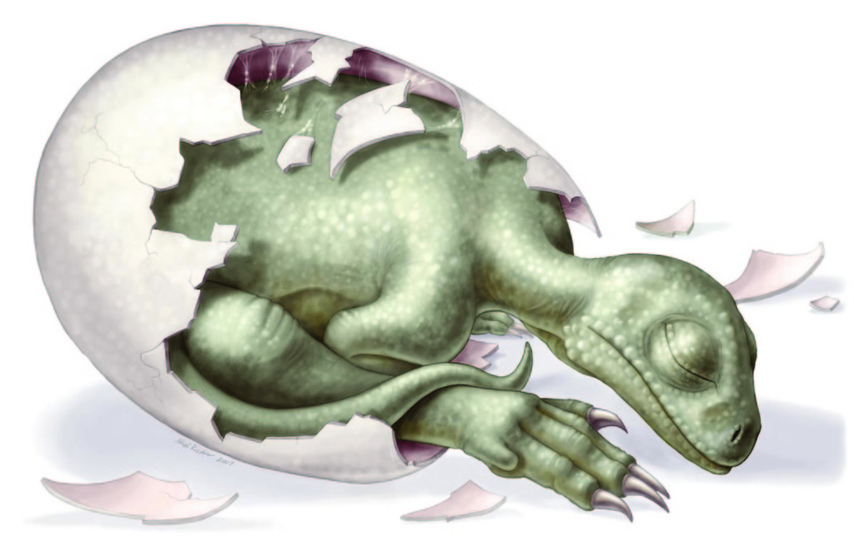

Μερικοί από τους φίλους μου έτρωγαν

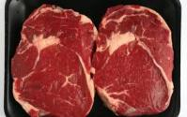κι άλλοι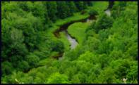

ΚΑΜΗΛΑ

Καμήλα

Με λένε το ταξί 

της ερήμου 

αντέχω πολλές μέρες χωρίς νερό 

και βοηθάω τους ανθρώπους να κουβαλήσουν πράγματα

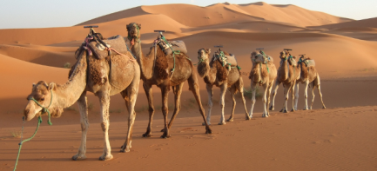

ΕΛΕΦΑΝΤΑΣ

Ελέφαντας

Είμαι λίγο χοντρούλης αλλά τρώω μόνο σαλάτα..

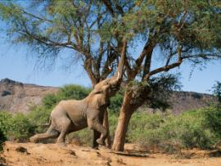

Η μαμά ελεφαντινα φροντίζει πολύ το μικρό της 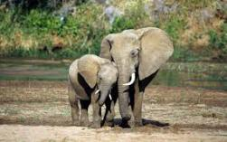

Σε όλους αρέσει το μπάνιο

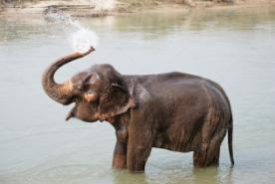

ΙΠΠΟΠΟΤΑΜΟΣ

Ιπποπόταμος

Κι εγώ όπως και ο φίλος μου ο ελέφαντας τρελαίνομαι για το μπάνιο

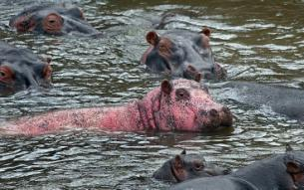

Και τρώω πολύ πράσινο

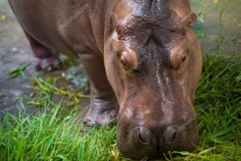

Αγαπάω πολύ τα παιδιά μου

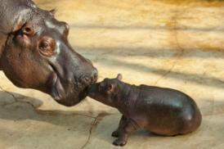

ΖΕΒΡΑ

Ζέβρα

Είμαι το αλογάκι με τις ρίγες, δεν είμαι φυλακισμένο 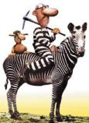

….αλλά ζω στην Αφρική ελεύθερο!

Με κυνηγάνε τα λιοντάρια να με φάνε

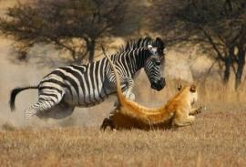

Μπορεί να με δεις και σε ζωολογικό κήπο….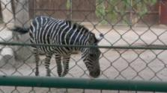

ΞΙΦΙΑΣ

Ξιφίας

Είμαι μεγάλο ψάρι με σουβλερή μύτη..

Αλλά δεν λέω ψέματα 

Οι άνθρωποι με κυνηγούν 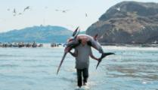

Γιατί έχω νόστιμο κρέας 

ΜΕΛΙΣΣΑ

Μέλισσα

Μπορεί να με φοβάσαι, αλλά να ξέρεις τσιμπάω μόνο όταν κινδυνεύω

Μη με μπερδεύεις με τη σφίγγα

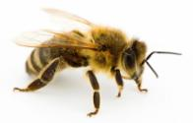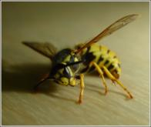

μέλισσα σφίγγα

σου δίνω το πολύτιμο Μέλι 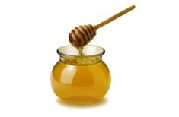

ΝΥΧΤΕΡΙΔΑ

Νυχτερίδα

Είμαι φίλη του 

Μου αρέσει να πετώ τη νύχτα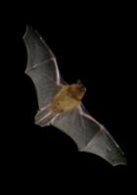

και να κοιμάμαι τημέρα 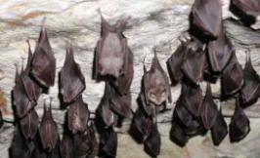

ΤΕΛΟΣ!!!!